МИНИСТЕРСТВО ЦИФРОВОГО РАЗВИТИЯ СВЯЗИ И МАССОВЫХ КОММУНИКАЦИЙ

Ордена Трудового Красного Знамени

Федеральное государственное бюджетное образовательное учреждение высшего образования

«Московский технический университет связи и информатики»

Лабораторная работа №1

«Введение в Python и Git»

По дисциплине «Введение в Информационные технологии»

Выполнила: студентка БВТ2203

Залялиева Ильвина Ильнаровна

Москва

2023

Цель работы: ознакомиться с локальным Git’om и GitHub.

Задачи:

- установить Python, VScode и Git

- решить задачи:

1)В программе содержится некий список с длинами сторон

треугольника. Необходимо найти комбинацию из трех длин,

совместив которые, получается максимальная площадь треугольника.

2)На вход программе подаются 3 коэффициента квадратного уравнения. Программа должна находить корни квадратного уравнения.

- залить данные задачи на локальный Git и GitHub

Ход работы:

1. УстановкаPython.

Python был установлен ранее на ноутбуке.

2. УстановкаGit.

Git был установлен ранее на ноутбуке.

3. УстановкаVScode.

VScode был установлен ранее на ноутбуке.

4. Создаём папку, где будут храниться все лабораторные работы.

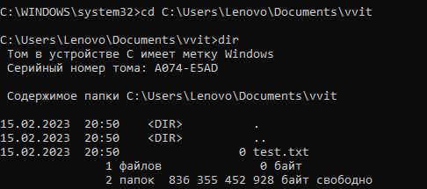

Рисунок 1 – просмотр папки.

5. Создаем в этой папке другую папку с лабораторной 1, там создаем текстовый файл, который сохраняем как питоновский. Так проделываем с задачей 1 (файл main.py) и домашним заданием (файл dz.py).

6. Решаем задачу 2:

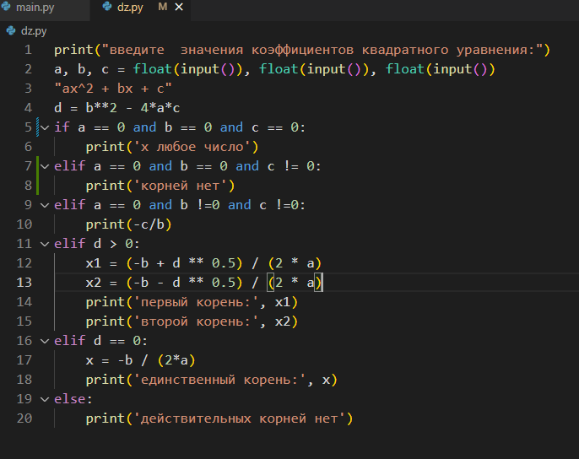

Рисунок 2 – решение задачи.

Код находит корни квадратного уравнения, в данном случае ответ получаем через командную строку:

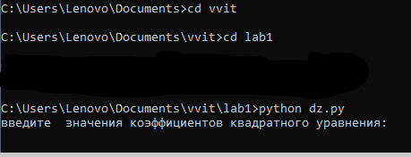

Рисунок 3 – командная строка.

Х – любое число:

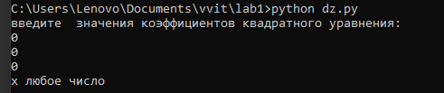

Рисунок 4 – любое число х.

Корней нет:

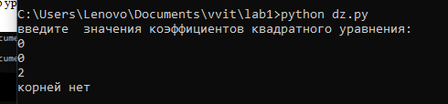

Рисунок 6 – нет корней.

Два корня:

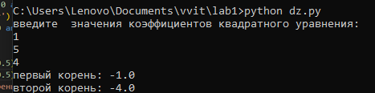

Рисунок 6 – два корня.

Единственный корень:

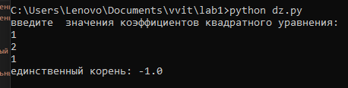

Рисунок 7 – единственный корень.

Нет действительных корней:

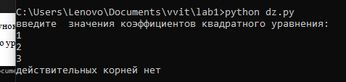

Рисунок 8 – нет действительных корней.

7. Инициализируем репозиторий (повторно в моем случае):



Рисунок 8 – инициализация.

8. Проверяем статус репозитория:

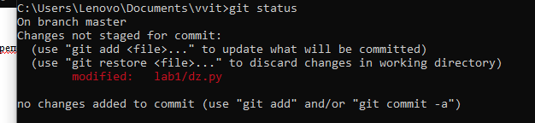

Рисунок 9 – статус репозитория.

9. Добавляем наши файлы и фиксируем изменения:

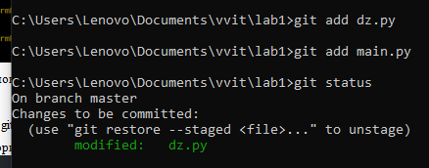

Рисунок 10 – файлы.

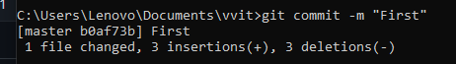

Рисунок 11 – фиксируем изменения.

10. Фиксируем изменения локального репозитория в удаленном репозитории. Регистрируемся на сайте github.com. создаем новый репозиторий, копируем его url. Фиксируем изменения. Все готово.

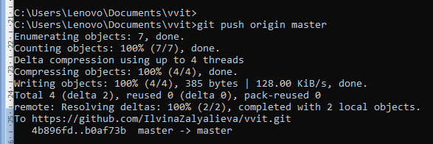

Рисунок 12 – фиксация изменений.

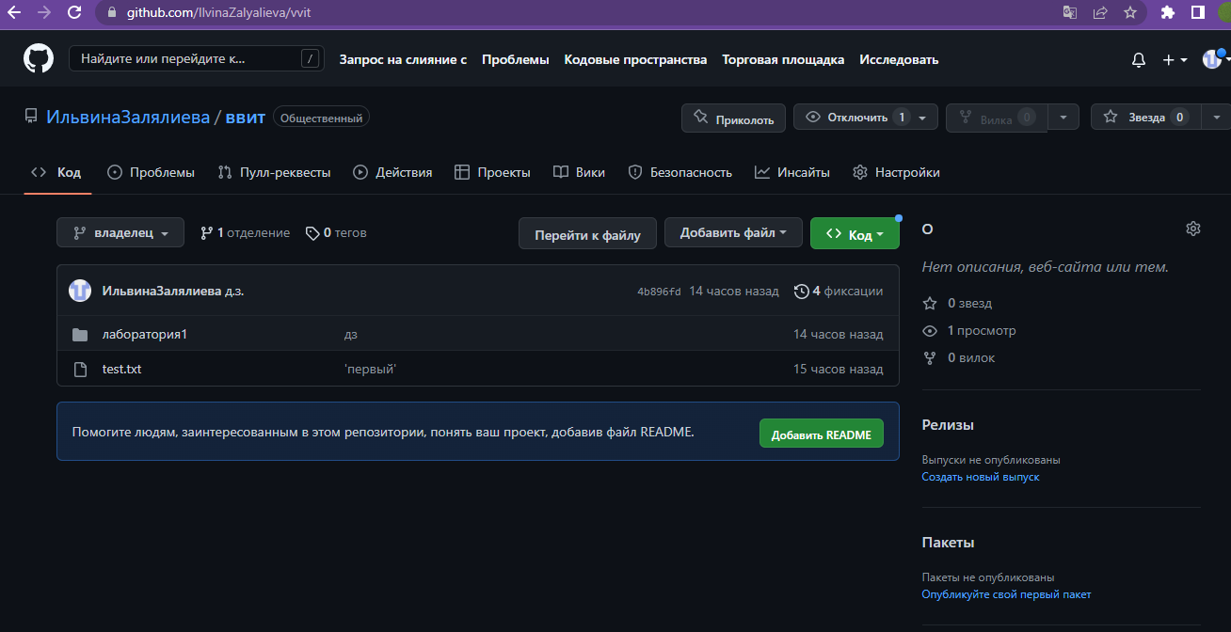

Рисунок 13 – github.

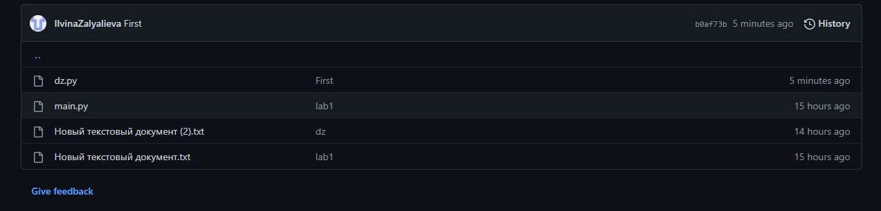

Рисунок 14 – github.

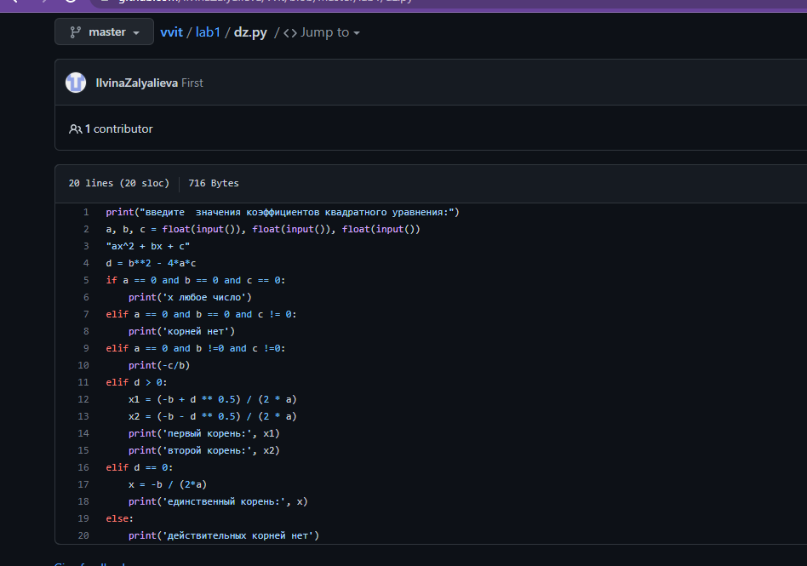

Рисунок 15 – github.

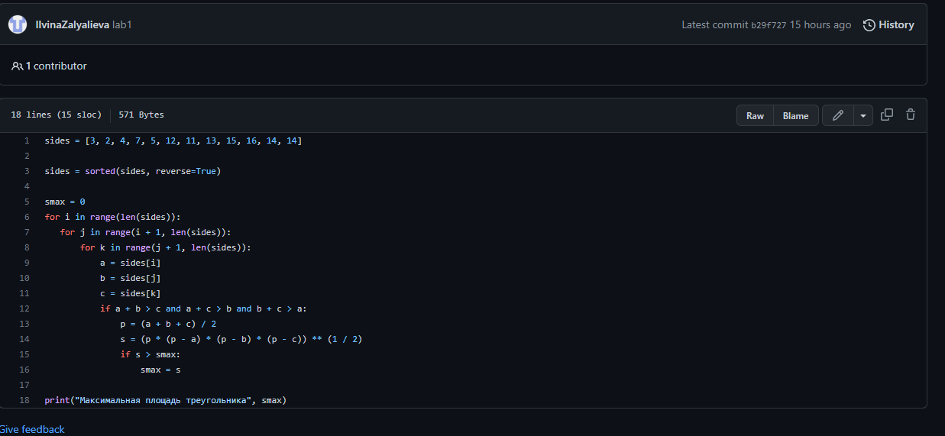

Рисунок 16 – github.

Заключение: я ознакомилась с локальным Git’om и GitHub.